AI智能·学习搭子

产品方案文档

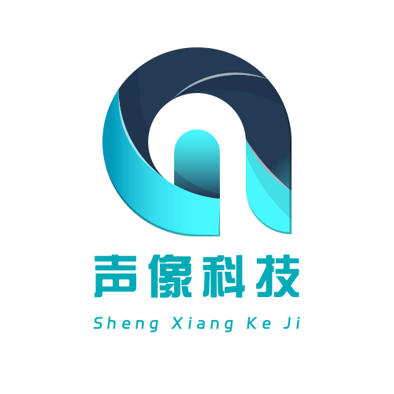

**发包方：数字马力**

**承接方：声像科技**

**日期：2025年10月**

**阐述产品迭代方向、市场推广策略及与其他教育生态整合方案的文档，结合蚂蚁集团生态资源优势，如利用蚂蚁公益平台推广，与教育机构合作整合学习资源等。**

**团队现有四个主要产品方向，分别为：**

**数字人伴学系统**

**多智能体-知识库协作系统**

**多学科客制化评估系统**

**游戏化学习平台及评估系统**

**合作资源：**

**浙江省温州中学**

**浙江省龙港中学（P图）**

**宁波市海曙区宸卿小学**

**浙江联通**

**数字化办公室**

**东语学院**

**技术出让（发明专利、软件著作权）**

**发明专利**

一种基于双分支特征融合的文档图像篡改检测方法与系统

**软件著作权：**

音鉴：基于基于音频特征的音频伪造鉴别软件

颜音猎手：基于音频-视频双模态的人脸伪造检测软件

饼图解码者软件

曲线图目标检测与提取软件

微尘见影-实时消息通讯软件

飞思视卫-视频会议人像检测软件

7.25 音盾视卫：面向深度伪造音视频的智能检测软件

9.16 明眸擎夜：基于小波变换与状态空间模型的夜间非均匀低光图像视频增强软件

终身学伴-数字虚拟人合成平台

A800、Tesla-T4、5090、5080、4090、4080、3090

好的，作为一支优秀的软件外包项目团队，我们基于“AI智能·学习搭子”赛题，已成功开发了三大核心板块。现结合蚂蚁集团的生态资源优势，就产品迭代方向、市场推广策略及教育生态整合方案阐述如下：

### 一、产品迭代方向

我们的产品将遵循“从校园到职场”的双阶段学习路径，进行持续迭代，打造一个贯穿学生全生命周期的学习成长伙伴。

1. **短期迭代（V1.5 - V2.0）：深化核心能力与数据闭环**

* **知识库与评估联动**：打通“多智能体-知识库写作系统”与“多学科客制化评估系统”，实现“学-练-测-评”闭环。学生在写作或问答中暴露的知识盲点，将自动触发评估系统的针对性测试，并生成新的学习规划。

* **数字人情感模型升级**：基于用户交互数据，利用蚂蚁集团在AI领域的技术沉淀，训练更细腻的情感识别与激励模型，使数字人伴学系统不仅能提供知识陪伴，更能成为学生的“情绪搭子”，有效缓解学习焦虑。

2. **中期迭代（V2.5 - V3.0）：融入蚂蚁生态，拓展应用场景**

* **链接“AI豆计划”**：与浙江蚂蚁公益基金会发起的“AI豆计划”对接，为有志于从事AI数据标注等新兴职业的学生，提供专项技能培训路径和认证，将我们的“就业导向”学习场景落到实处。

* **引入芝麻信用教育分**：探索与芝麻信用体系结合，建立“学习信用分”概念。持续、高效的学习行为可积累信用，用于兑换学习资源、实习内推机会等，激励学生养成良好学习习惯。

3. **长期愿景（V4.0+）：构建开放的教育智能体生态**

* **遵循MCP/A2A协议**：严格遵循赛题要求的MCP和A2A协议规范[[企业文档]]，将我们的三大系统模块化、标准化，使其成为可被其他教育应用调用的智能体服务。

* **打造教育Agent Marketplace**：依托蚂蚁集团开放的技术生态，构建一个教育领域的智能体市场，允许第三方开发者（如高校教师、教育机构）贡献和共享教学智能体，形成繁荣的教育AI生态。

### 二、市场推广策略

我们将充分利用蚂蚁集团强大的C端触达能力和公益影响力，采取“公益先行、校园深耕、生态协同”的推广策略。

1. **公益赋能，普惠教育**：

* **接入蚂蚁公益平台**：将产品作为数字教育普惠项目，上线支付宝公益平台。通过“人人可参与”的小额捐赠或行为公益（如步数兑换），为乡村学校或欠发达地区的学生提供免费的“AI学习搭子”服务，践行“不让任何一个人掉队”的理念。此举既能履行社会责任，又能快速扩大产品影响力和用户基数。

2. **校园合作，精准渗透**：

* **依托数字马力产教融合网络**：深度结合数字马力已与杭州、郑州、长沙、重庆等地数十所高校建立的“产教融合、产教共建”合作基础，将“AI智能·学习搭子”作为官方推荐的学习工具或课程辅助平台，直接进入目标用户的学习场景。

* **开展“数马公开课”联动**：在数字马力举办的公开课、开放日活动中，嵌入我们产品的体验环节，让学生在了解行业前沿的同时，亲身感受产品的价值。

3. **生态协同，交叉引流**：

* **联动蚂蚁财富投教内容**：借鉴蚂蚁财富平台投教基地的成功经验，将金融素养、财商教育等通识内容融入我们的知识库，吸引对个人成长有全面需求的大学生用户。

* **融入“森林集市”等绿色场景**：探索与蚂蚁集团“森林集市”等绿色消费平台合作，用户完成学习任务可获得绿色能量或公益积分，用于支持环保项目，提升用户参与感和品牌好感度。

### 三、与其他教育生态整合方案

我们将以开放、共赢的姿态，积极融入并赋能现有教育生态。

1. **与高校教务系统整合**：

* 通过API接口，与高校的教务系统、学习管理系统（LMS）对接，自动同步课程大纲、作业和考试安排。我们的系统能据此为学生生成更精准的“校内知识”学习规划（一阶段场景），实现无缝衔接。

2. **与教育机构资源共建**：

* **内容共建**：邀请合作高校的优秀教师、教研室共同建设学科知识库和评估题库，确保内容的专业性和权威性。

* **能力认证**：与教育机构合作，将我们的“多学科客制化评估系统”的测评结果，作为学生技能掌握水平的官方认证，增强其在求职市场上的说服力。

3. **融入蚂蚁集团大生态**：

* **技术底座融合**：在系统架构上，深度集成蚂蚁集团的Ant Design组件库、微服务治理框架等技术栈[[企业文档]]，确保产品在性能、安全和体验上符合企业级标准。

* **数据安全与合规**：严格遵循蚂蚁集团在数据安全和隐私保护方面的高标准，采用OAuth2、JWT等认证机制和HTTPS加密传输[[企业文档]]，建立用户信任。

通过以上规划，我们的“AI智能·学习搭子”不仅是一个技术创新产品，更将成为连接校园与职场、赋能普惠教育、融入蚂蚁数字生态的重要桥梁，切实解决高校教学与市场化需求脱节的核心痛点。

**数字人伴学系统**

本系统以阿里巴巴通义实验室开源的OpenAvatarChat为基座，构建了一套端到端的实时数字人对话工作流。该工作流采用模块化设计，将语音识别（ASR）、大语言模型（LLM）、语音合成（TTS）和数字人驱动（Avatar）四大核心引擎解耦，便于独立优化与替换。

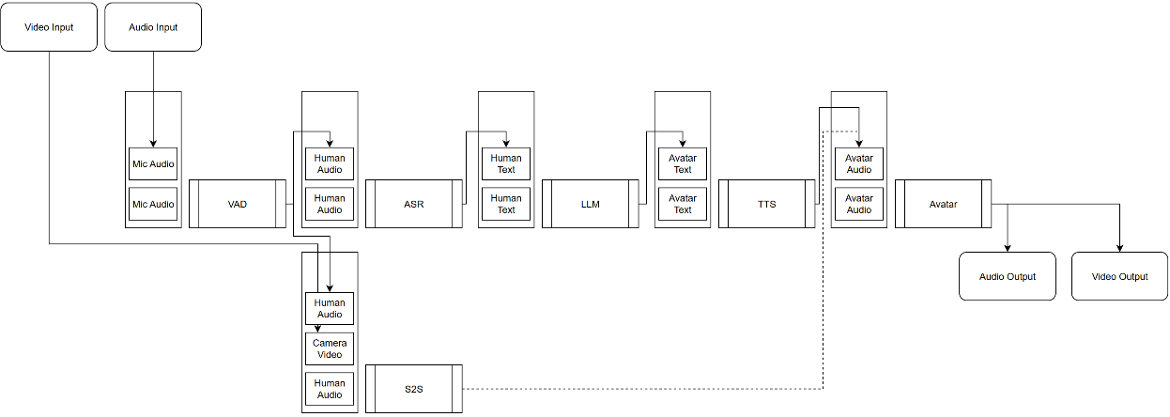

在本地部署测试环境中（Ultra7-265K CPU + Nvidia RTX 5080 GPU），我们选用了以下技术栈，并在局域网HTTPS（由OpenSSL提供SSL证书）环境下进行推流，实现了约3秒的平均端到端延迟。以下是对四大功能引擎的选型介绍与优化方案：

**ASR语音识别引擎：SenseVoice**

SenseVoice是阿里达摩院推出的工业级语音识别基础模型，不仅支持高精度的自动语音识别（ASR），还集成了语种识别（LID）、情感识别（SER）等多模态能力，能为后续的个性化交互提供丰富的上下文信息 。

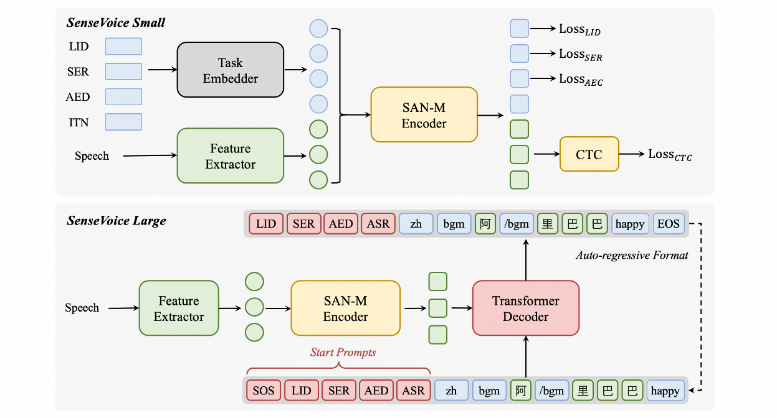

为降低交互延迟，我们对SenseVoice进行了伪流式处理改造。通过将用户的连续语音流按固定时间窗口（chunk）进行分块，并采用截断注意力机制（truncated attention） 对每个语音块进行独立推理 。这种方式在保证识别准确率的同时，显著减少了用户说完话后到系统开始响应的等待时间，提升了对话的流畅感。

**LLM大语言模型引擎：Qwen3-4B + AgentUniverse**

Qwen3-4B是阿里巴巴最新一代的大语言模型，以其卓越的参数效率和强大的多语言、工具调用能力著称。其性能可与上一代更大参数量的模型相媲美，非常适合在本地有限算力下部署。

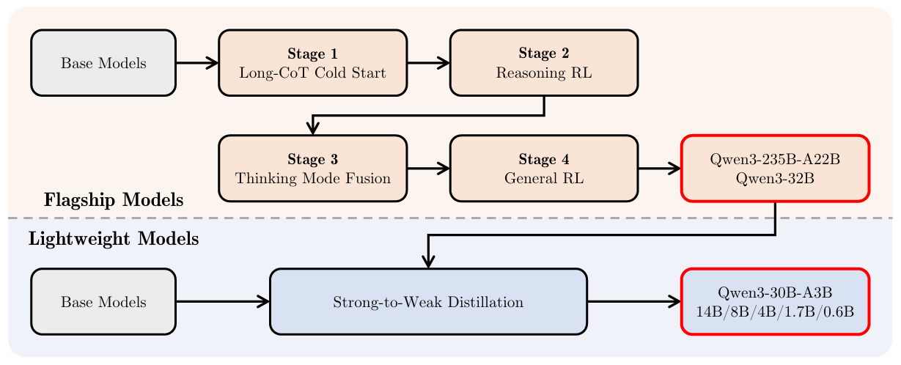

我们将Qwen3-4B深度集成到AgentUniverse多智能体框架中。数字人不再是一个孤立的对话模型，而是作为一个“伴学智能体”（Companion Agent），能够与其他智能体（如“知识库检索智能体”、“学习规划智能体”）协同工作。例如，当学生提出一个复杂问题时，伴学智能体会调用知识库智能体检索最新资料，并将结果整合后以更易懂的方式回答，实现了知识的动态更新与深度整合。

**TTS语音合成引擎：CosyVoice 2.0**

CosyVoice 2.0在发音准确性、语音自然度和响应速度上均有显著提升，其发音错误率相比1.0版本降低了30%-50%。更重要的是，它支持通过自然语言指令控制语音的情感和韵律 ，这对于营造有温度的伴学体验至关重要。

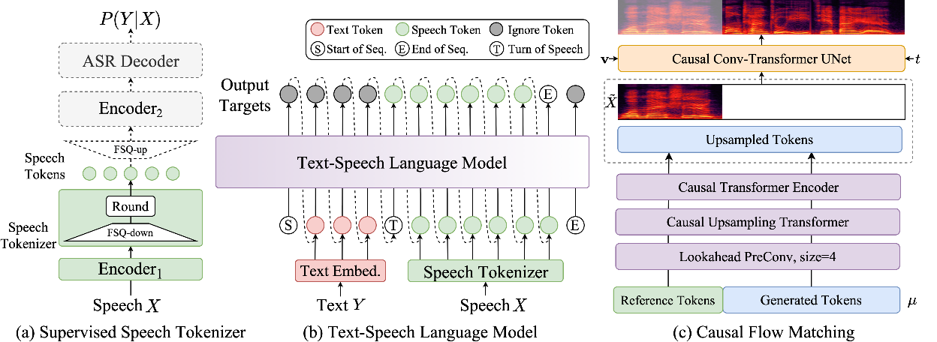

我们利用其情感控制能力，根据LLM对对话上下文的情感分析结果，动态调整TTS输出的语调。例如，在学生回答正确时，数字人会用更欢快、鼓励的语气；在学生遇到困难时，则会切换到更温和、耐心的语气，实现真正的情感化陪伴。

**Avatar数字人驱动引擎：LAM**

LAM是一种创新的大型数字人模型，能够从单张图片快速生成超写实的3D高斯头像，并支持跨平台实时驱动与渲染。这极大地简化了数字人形象的创建流程，未来可支持学生上传自己的照片生成专属学习伙伴。

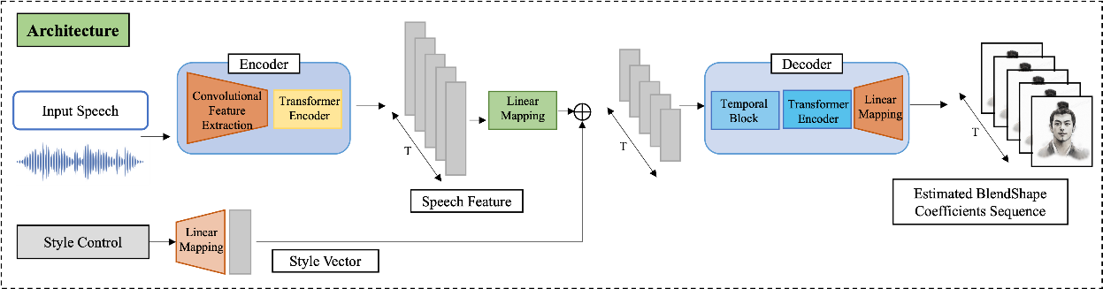

我们正在探索将ASR的情感识别结果（SER）与LAM的面部表情驱动相结合，使数字人的表情能与语音情感同步，打造更具沉浸感和真实感的交互体验。

**同蚂蚁集团等企事业单位的生态融合共建**

**安全合规：系统严格遵循企业文档中建议的安全规范，采用OAuth2和JWT进行用户认证授权，并通过HTTPS加密所有数据传输，确保学生隐私数据的安全。**

**技术栈统一：前端界面将采用蚂蚁集团的 Ant Design 组件库进行开发，保证与蚂蚁系产品的UI/UX风格一致，降低用户学习成本。**

**未来展望：长远来看，数字人伴学系统将作为我们整体“AI智能·学习搭子”解决方案中的一个核心智能体服务，通过标准化的MCP/A2A协议，向蚂蚁集团内外的其他教育应用开放能力。**

**产品迭代方向**

**V1.5：实现ASR情感识别（SER）与Avatar表情驱动的联动，增强情感交互的真实性。**

**V2.0：打通与“多学科客制化评估系统”的数据接口。当评估系统发现学生知识薄弱点时，可自动触发数字人进行针对性的讲解和鼓励。**

**V3.0+：探索与“AI豆计划”等蚂蚁公益项目的结合，为特定群体（如乡村学生）提供定制化的数字人伴学服务，践行普惠教育理念。**

综上所述，声像科技团队构建的数字人伴学系统不仅是一个技术演示，更是一个能切实解决学生学习孤独感、提供个性化陪伴与指导的实用工具。

**团队赴浙江联通**

**团队现拥有一项软件著作权：《**终身学伴-数字虚拟人合成平台**》**

**团队系统在浙江省温州中学及本校数字化办公室得到了实际部署及应用**

**多智能体-知识库协作系统**

**阐述产品迭代方向、市场推广策略及与其他教育生态整合方案的文档，结合蚂蚁集团生态资源优势，如利用蚂蚁公益平台推广，与教育机构合作整合学习资源等。**

**系统定位与核心价值**

**本系统是“AI智能·学习搭子”解决方案的**知识中枢**与**智能引擎**。它并非一个孤立的问答机器人，而是依托蚂蚁集团在复杂金融业务场景中淬炼出的 **AgentUniverse 多智能体框架** ，构建了一个由多个领域专家智能体协同工作的动态知识网络。其核心价值在于，能够将静态的知识库转化为可推理、可协作、可进化的活知识，为数字人伴学系统和评估系统提供强大、精准、实时的智能支持。**

**技术架构与智能体设计**

**AgentUniverse 是一个面向复杂业务场景设计的多智能体协作框架，其核心是一个“模式工厂（pattern factory）”，允许开发者对多智能体协作模式进行开发和定制 。我们基于此框架，设计了以下关键智能体及其协作流程：**

**知识库检索智能体(Knowledge Retrieval Agent)：**

**职责：作为系统的“图书管理员”，负责监听来自数字人伴学系统或评估系统的查询请求。它能理解查询的语义，并在我们构建的多学科、多来源（教材、论文、开源项目、行业报告）的知识库中进行高效、精准的检索。**

**技术实现：采用向量数据库（如Milvus或FAISS）存储知识嵌入，并结合关键词索引，实现混合检索，确保召回率与准确率。**

**内容生成与摘要智能体(Content Generation & Summarization Agent)：**

**职责：作为系统的“内容编辑”，接收检索智能体返回的原始资料。它利用大语言模型（如Qwen3）的能力，对冗长、专业的原始信息进行提炼、总结、改写，生成适合学生当前认知水平和学习阶段的、易于理解的答案或学习材料。**

**技术实现：该智能体被配置为遵循特定的“写作规范”，确保输出内容的准确性、简洁性和教育性。**

**学习规划智能体(Learning Planner Agent)：**

**职责：作为系统的“学业顾问”，它与“多学科客制化评估系统”深度联动。当评估系统诊断出学生的知识薄弱点后，该智能体会综合学生的学习目标（校园考试 or 就业技能）、历史学习数据和知识库内容，动态生成或调整个性化的学习路径和任务清单。**

**技术实现：该智能体内部维护一个轻量级的“学习状态图”，并能调用其他智能体来填充具体的学习内容。**

**反思与进化智能体(Reflection & Evolution Agent)：**

**职责：作为系统的“质量监督员”和“进化引擎”，它会定期分析所有智能体的交互日志和用户反馈。通过反思（Reflection）机制，它能发现知识库的缺失、答案的不准确或规划的不合理之处，并自动触发知识库的更新流程或向管理员发出优化建议，实现系统的持续自我进化 。**

**与蚂蚁集团生态的融合**

**源于真实业务，保障可靠性：AgentUniverse框架是蚂蚁集团探索大模型技术在金融等严谨产业场景中的最新成果，已在真实业务中得到验证。这为我们系统的稳定性、可靠性和处理复杂任务的能力提供了坚实基础。**

**遵循企业级规范：系统设计严格遵循企业文档中提出的MCP/A2A协议规范，确保每个智能体都是一个标准的、可插拔的服务单元。这不仅便于我们内部系统的模块化开发和维护，也为未来将本系统作为能力开放给蚂蚁集团内外的其他教育应用奠定了基础。**

**安全与合规：所有智能体间的通信和数据交互，均在微服务架构下通过Service Mesh进行治理，并采用OAuth2/JWT等机制进行认证授权，确保整个知识协作流程的安全可控。**

**产品迭代方向**

**V1.5：实现“反思与进化智能体”的初步功能，建立基于用户反馈的半自动知识库更新闭环。**

**V2.0：引入更多垂直领域的专家智能体（如“编程导师智能体”、“金融分析师智能体”），以更好地支撑“二阶段学习场景”（就业导向）的需求，直接对接数字马力在产教融合中积累的行业技能图谱。**

**V3.0+：探索将整个多智能体协作网络开放为一个教育智能体市场（Education Agent Marketplace），允许高校教师或合作教育机构贡献自己的教学智能体，共同丰富“AI智能·学习搭子”的知识生态。**

**通过构建这样一个基于AgentUniverse的多智能体-知识库协作系统，我们不仅解决了知识问答的准确性问题，更构建了一个能够主动规划、持续进化、紧密贴合“从校园到职场”双阶段学习目标的动态智能学习引擎，有力支撑了“AI智能·学习搭子”的核心竞争力。**

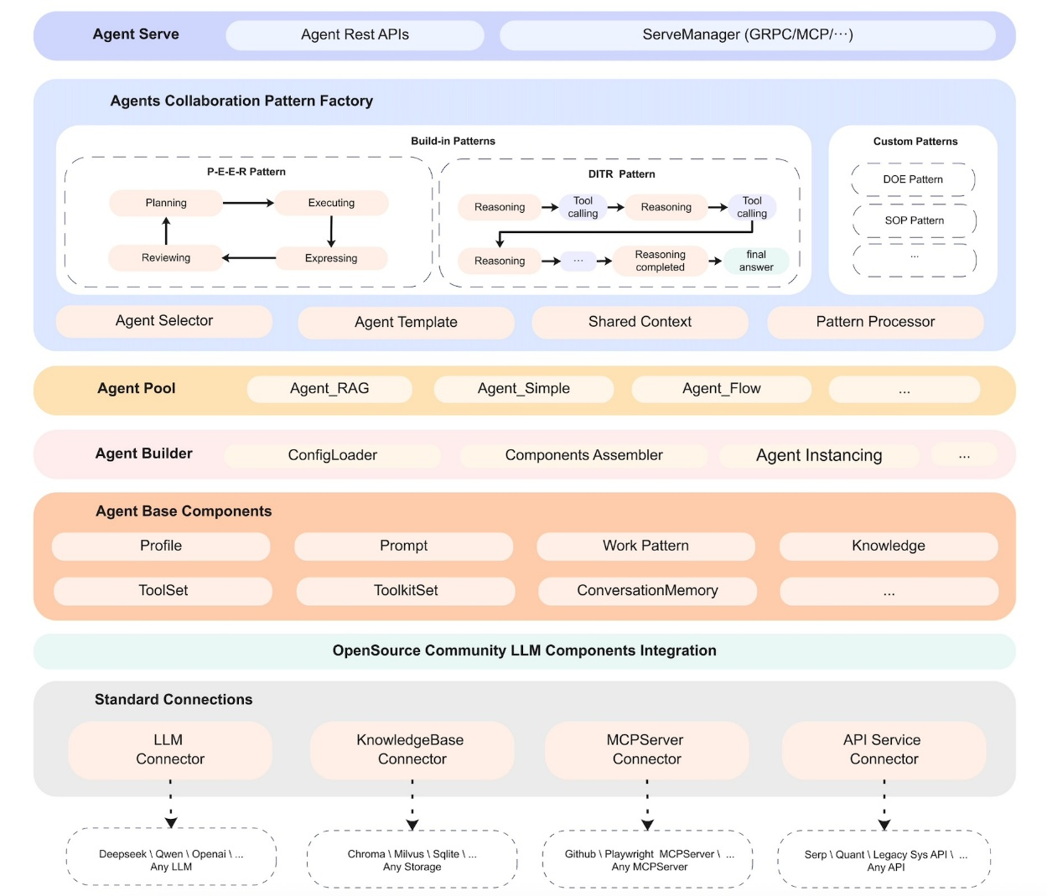

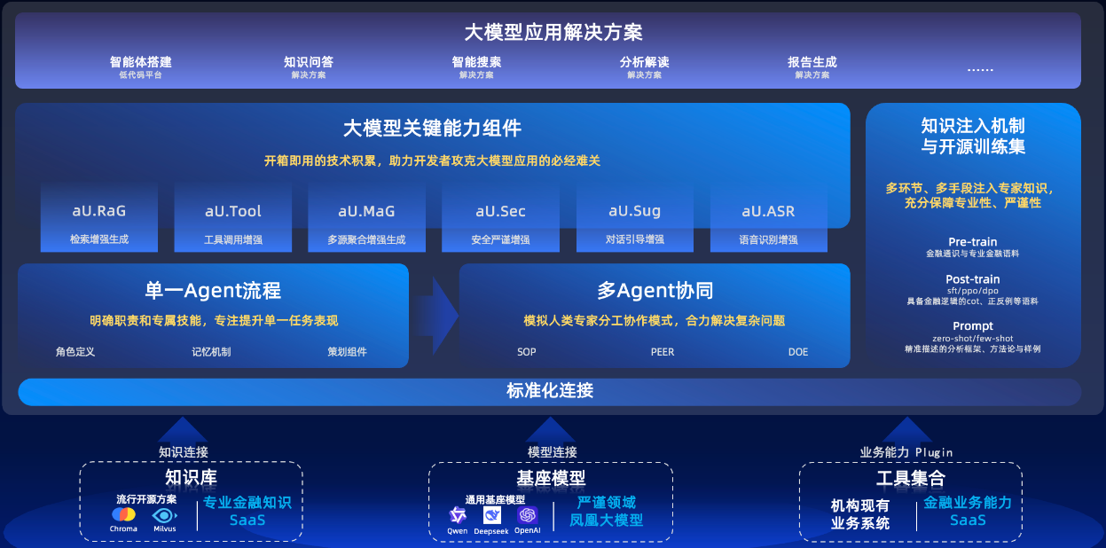

**团队赴2025云栖大会**

**团队系统在浙江省温州中学、宁波市海曙区石碶街道宸卿小学及本校数字化办公室得到了实际部署及应用**

**多学科客制化评估系统**

**阐述产品迭代方向、市场推广策略及与其他教育生态整合方案的文档，结合蚂蚁集团生态资源优势，如利用蚂蚁公益平台推广，与教育机构合作整合学习资源等。**

**多学科客制化评估系统：技术实现与场景融合**

**1. 系统定位与核心价值**

**本系统是“AI智能·学习搭子”解决方案中实现**精准诊断**与**效果闭环**的关键一环。它并非一个通用的题库系统，而是针对不同学科（如计算机、化学、数学）的独特知识结构和能力评估标准，提供高度客制化的测评与反馈服务。系统旨在解决“学得怎么样”和“哪里不会”的核心问题，为数字人伴学系统和学习规划提供数据驱动的决策依据，完美契合赛题中“一阶段（校园考试）”与“二阶段（就业技能）”的双场景需求。**

**2. 技术架构与学科适配**

**我们以**计算机学科**为切入点，构建了首个客制化评估模块，并为其他学科的快速扩展奠定了技术基础。**

**\* **计算机学科评估模块**：**

**\* **技术基座**：采用蚂蚁集团开源的 **OpenSumi IDE 框架** 作为核心载体 。OpenSumi 是一个高性能、高可定制的双端（Web/Electron）IDE 开发框架，能够快速构建出云端或桌面端的集成开发环境 。**

**\* **核心能力**：**

**\* **集成代码沙箱**：在 OpenSumi 的安全容器内，集成了隔离的代码执行沙箱环境。学生可以直接在浏览器中编写、运行和调试代码，无需担心环境配置问题。**

**\* **自动化评测引擎**：开发了与 OpenSumi 深度集成的代码自动评测系统。该引擎不仅能判断代码的正确性（通过单元测试），还能从**代码风格、算法效率、内存占用**等多个维度进行综合评分，提供远超“对/错”的精细化反馈。**

**\* **AI辅助诊断**：结合大语言模型（LLM），对学生的错误代码进行智能分析，不仅能指出错误原因，还能生成针对性的修复建议和相关知识点链接，实现“以评促学”。**

**\* **跨学科扩展框架**：**

**\* **化学学科**：可构建基于分子结构可视化和化学方程式配平的交互式评估。例如，学生在画布上绘制分子结构，系统自动判断其正确性；或提供一个未配平的方程式，要求学生完成配平并评估其过程。**

**\* **数学学科**：可集成数学公式识别（Math OCR）和符号计算引擎（如SymPy）。学生可以手写或输入数学公式，系统能自动解析并评估其推导过程的逻辑严谨性和结果正确性。**

**#### **3. 与整体解决方案的深度协同\*\***

**\* **数据驱动学习规划**：评估系统的诊断结果（如“动态规划算法掌握薄弱”、“有机化学反应机理理解不清”）会实时同步给“多智能体-知识库协作系统”中的**学习规划智能体**，后者据此动态调整学生的学习路径，推送针对性的学习资料和练习题。**

**\* **赋能数字人伴学**：当学生在评估中受挫时，评估结果会触发**数字人伴学系统**的主动关怀。数字人会以鼓励的语气，结合评估报告，与学生一起分析错因，并引导其进入复习流程，实现情感激励与知识巩固的结合。**

**\* **衔接“二阶段”就业场景**：针对“就业导向”的学习目标，评估系统可直接对接**数字马力产教融合项目**中定义的行业技能图谱。例如，对“后端开发工程师”岗位，系统可模拟真实的编码面试题或项目任务进行评估，并生成一份对标企业用人标准的能力雷达图，让学生清晰了解自身与岗位要求的差距。**

**#### **4. 产品迭代方向\*\***

**\* **V1.5**：完成化学、数学等1-2个新学科的评估模块原型开发，验证跨学科扩展框架的通用性。**

**\* **V2.0**：深化与“数字马力”就业技能体系的对接，开发面向热门岗位（如数据分析、前端开发）的专项技能评估套件。**

**\* **V3.0+**：探索将评估能力封装为符合 **MCP/A2A协议** 的标准智能体服务 [[企业文档]]，开放给高校教师或合作教育机构，允许他们基于我们的框架自定义和发布自己的学科评估内容，共建共享评估生态。**

**通过构建这样一个灵活、精准、多学科的客制化评估系统，我们不仅为学生提供了衡量学习效果的“标尺”，更打通了“学-练-测-评-优”的完整闭环，有力支撑了“AI智能·学习搭子”从个性化陪伴到精准化提升的核心价值。**

**团队赴浙江联通**

**团队现拥有一项软件著作权：**

**团队系统在浙江省温州中学及本校计算机技术与科学学院得到了实际部署及应用**

**游戏化学习平台及评估系统**

**阐述产品迭代方向、市场推广策略及与其他教育生态整合方案的文档，结合蚂蚁集团生态资源优势，如利用蚂蚁公益平台推广，与教育机构合作整合学习资源等。**

**好的，基于团队提供的框架、赛题与企业文档的要求，并结合对小学英语教学及游戏化设计的研究，我对“游戏化学习平台及评估系统”文档进行如下补充与完善：**

**---**

**### **游戏化学习平台及评估系统：寓教于乐的入门级学习引擎\*\***

**#### **1. 系统定位与核心价值\*\***

**本系统是“AI智能·学习搭子”解决方案中面向**入门级学习者**（如小学生）和**兴趣驱动型学习场景**（如语言学习）的核心模块。其核心价值在于，通过将游戏化（Gamification）设计理念深度融入学习过程，有效解决低龄或初学者“学习动力不足、注意力难以集中、缺乏即时正向反馈”的痛点，让学习变得像游戏一样有趣、有挑战、有成就感，从而激发内在学习动机，为后续的进阶学习打下坚实基础。**

**#### **2. 技术架构与游戏化设计\*\***

**我们以**小学英语**为切入点，构建了首个游戏化学习模块，并为其他语言学科（如日语）的快速扩展提供了范式。**

**\* **技术基座**：采用蚂蚁集团主导开发的 **Ant Design** 企业级UI设计系统作为前端开发框架 。Ant Design不仅提供了丰富、美观、一致的UI组件，其设计价值观中也蕴含着“创造快乐工作”的理念 ，这与我们的游戏化目标高度契合。我们利用其响应式布局能力，确保平台在平板和电脑上均能提供流畅、沉浸的用户体验。**

**\* **核心游戏化机制**：**

**\* **角色与成长体系**：学生创建自己的虚拟角色（Avatar），通过完成学习任务（如单词拼写、听力练习、口语对话）获得经验值（XP）和金币，用于解锁新装扮、新技能或进入更高级别的学习关卡 。**

**\* **即时反馈与奖励**：借鉴“百词斩”等成功产品的经验，系统在学生完成每个微小任务后，立即给予视觉（动画、徽章）和听觉（音效）的正向反馈，强化学习行为 。**

**\* **挑战与任务系统**：将学习目标分解为一系列由易到难的“每日挑战”和“主题任务”，如“一周内掌握20个动物单词”。任务设计紧密结合教学大纲，确保游戏性与教育性的统一 。**

**\* **社交与排行榜**：在保护儿童隐私的前提下，引入班级内的匿名排行榜和好友互助机制（如互相赠送“加油卡”），利用健康的同伴竞争与合作激发学习热情 。**

**\* **智能评估与反馈**：**

**\* **嵌入式评估**：评估不再是独立的考试，而是完全融入游戏流程中。例如，在一个“餐厅点餐”的角色扮演游戏中，系统会通过语音识别（ASR）和自然语言理解（NLU）技术，实时评估学生的发音准确度和句型使用是否恰当 。**

**\* **数据驱动的个性化**：平台会记录学生在游戏中的所有行为数据（如错误类型、反应时间、重试次数），并利用这些数据动态调整后续任务的难度，确保挑战始终与学生的能力相匹配，维持其“心流”状态 。**

**#### **3. 与整体解决方案及蚂蚁生态的协同\*\***

**\* **无缝衔接进阶学习**：当学生在游戏化平台中达到一定水平（如完成小学英语全部课程），系统会自动推荐并引导其进入“多学科客制化评估系统”中的更高阶英语学习路径（如面向中考或留学的英语能力提升），实现从“兴趣入门”到“目标导向”的平滑过渡。**

**\* **赋能普惠教育**：本系统非常适合通过**蚂蚁公益平台**进行推广。我们可以将其打包为一个公益项目，例如“乡村儿童英语启蒙计划”，通过支付宝公益频道的“行为公益”（如用户捐步数）或直接捐赠，为资源匮乏地区的学校和学生提供免费的、高质量的游戏化英语学习资源，践行数字马力的普惠教育使命 [[21], [22]]。**

**\* **融入教育机构合作**：与数字马力已合作的高校及中小学合作，将本平台作为其英语教学的官方辅助工具，教师可以在后台查看班级整体和学生个体的学习数据报告，实现精准教学。**

**#### **4. 产品迭代方向\*\***

**\* **V1.5**：增加日语等第二外语的游戏化学习模块，并引入AI语音评测功能，提供更专业的发音指导 。**

**\* **V2.0**：深化与“数字人伴学系统”的结合。在游戏中，数字人可以扮演NPC（非玩家角色），如“魔法老师”或“外星朋友”，与学生进行互动对话，提供更生动的沉浸式体验。**

**\* **V3.0+**：探索与蚂蚁集团IP（如蚂蚁庄园）的联动，推出联名主题活动和虚拟道具，利用蚂蚁集团强大的用户触达能力，进一步扩大平台影响力 。**

**通过构建这样一个以Ant Design为基座、以科学游戏化机制为核心、并与蚂蚁生态深度协同的游戏化学习平台，我们为“AI智能·学习搭子”注入了强大的入门吸引力和情感温度，有效覆盖了从“激发兴趣”到“成就目标”的完整学习旅程。**

**团队赴浙江联通**

**团队现拥有一项软件著作权：**

**团队系统在宁波市海曙区宸卿小学及本校东方语言与哲学学院日语系得到了实际部署及应用**